Brillan asociados a la pintura de Cerezo en los 'Murales de la Liberación

'Los versos de Casaldáliga, el obispo revolucionario de Brasil
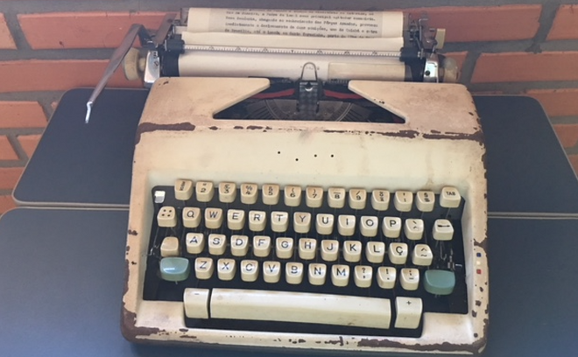
Máquina de escribir de Casaldáliga

Miembro de la congregación claretiana, el religioso catalán reside en Brasil desde hace más de medio siglo y en estos días es centro de atención de la opinión pública, pues se encuentra en delicado estado de salud internado en cuidados intensivos en Batatais

Los 11 murales de Cerezo fueron pintados entre 1977 y 2001 y su obra mezcla motivos religiosos y crítica social, junto a versos de Casaldàliga, el "obispo del pueblo"
08.08.2020 | María Angélica Troncoso y Sebastiao Moreira, EFE
Revolucionario, místico y también humanista, el obispo español Pere Casaldáliga, de 92 años, célebre defensor de los indígenas y de los más necesitados en Brasil, cultiva la poesía, en la que plasma el amor que profesa con versos inspirados en su testimonio pastoral.
Miembro de la congregación claretiana, el religioso catalán reside en Brasil desde hace más de medio siglo y en estos días es centro de atención de la opinión pública, pues se encuentra en delicado estado de salud internado en cuidados intensivos en Batatais, un pequeño municipio del interior de Sao Paulo.
Entre el trasiego de visitas y partes médicos, algunos allegados recuerdan la vena poética del prelado catalán, uno de los promotores de la Teología de la Liberación y conocido como el "obispo del pueblo" por su labor en favor de los derechos de los más necesitados y vulnerables, especialmente los indígenas.

Arte y poesía por la liberación
El misionero Ronaldo Mazula, claretiano que coordina la acogida de Casaldáliga en Batatais, muestra orgulloso una de las obras que dan fe de la poética del obispo español: "Murais da Libertaçao" (Murales de la Liberación).
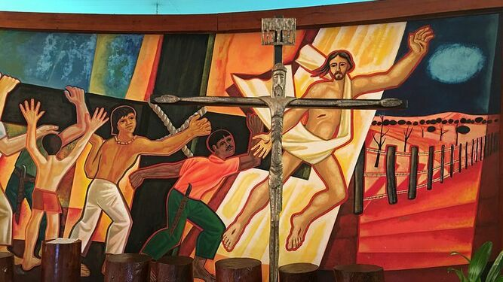
Cuadro de Cerezo en Sao Felix
"Esta obra bellísima con las pinturas de Cerezo y con las poesías de Casaldáliga es un gran testimonio del servicio para el pueblo y del servicio para la humanidad", explicó a EFE Mazula.
Se trata de una obra que mezcla arte y poesía y que fue producida junto al misionero claretiano español Maximino Cerezo Barredo, identificado como el pintor de la Teología de la Liberación, una rompedora corriente nacida a finales de los 60 en Latinoamérica que causó polémica con la Curia romana por su lectura social en favor de los pobres.
El libro contiene imágenes de los murales pintados por el religioso español en la Catedral y en varias iglesias de la Prelatura de Sao Félix do Araguaia, obras que explican los ideales defendidos por Casaldáliga donde la iglesia es una opción pastoral para los más necesitados.
Bajo la cúpula central que cubre la biblioteca de los claretianos en Batatais, Mazula desveló detalles sobre la estrecha amistad que desde la década de los años 70 une a Casaldáliga y Cerezo Barredo, los países que visitaron juntos y cómo el arte y la poesía han complementado su trabajo pastoral.
"Los dos se encuentran en Brasil, en Panamá, en Nicaragua, en Colombia, en Perú, pero será acá en Brasil donde el poeta, el místico, el misionero y el misionero pintor, el artista, van a dar esta gran obra murales de la liberación", narró.
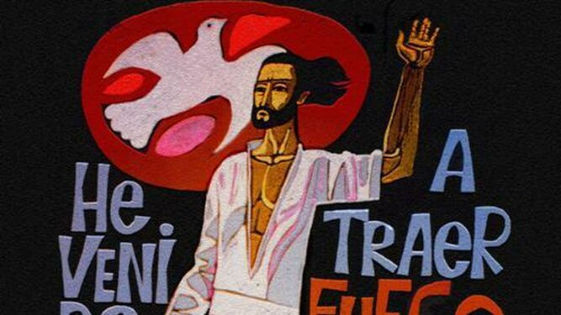
Cristo del fuego, de Cerezo
Los 11 murales de Cerezo fueron pintados entre 1977 y 2001 y su obra mezcla motivos religiosos y crítica social, donde ciertos temas son preponderantes. Los pies descalzos, los brazos en alto, indígenas y negros como protagonistas y la comunidad, son algunos de los rasgos inconfundibles de sus obras así como el vivo color que les da.
El canto de la liberación es una de esas obras, y este, uno de los versos del poema que lo acompaña. "Morena toda nuestra/rostro de cuenco y luna/belleza en carne viva de mujer/ niña madre de todos/ habla por esa boca que beso la primera/la carne de Dios hombre, Cristo...".

Defensor de los más vulnerables
Casaldáliga está radicado en Brasil desde 1968 y actualmente es obispo emérito de la Prelatura de Sao Felix do Araguaia, en Mato Grosso, una remota región en el centro oeste de Brasil, donde predominan la pobreza, el analfabetismo, la injusticia social y la lucha de tierras entre hacendados e indígenas.
En Brasil, se le reconoce por su intensa labor social y participó en la fundación de la Comisión Pastoral de la Tierra y en el Consejo Misionero Indígena, ambas organizaciones vinculadas a la Iglesia católica.
El obispo, hijo de campesinos y ordenado sacerdote en la España de la dictadura de Francisco Franco, ha llegado a sufrir amenazas de muerte en diversas ocasiones, entre ellas por su defensa de los indígenas Xavante de Marãiwatsédé en la retomada de sus tierras tras ser ocupadas por invasores.
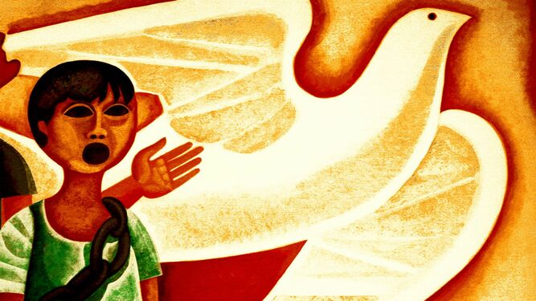
Espíritu Santo. Cerezo Maximino Cerezo

"Placa de suburbio", poema de Casaldáliga
“Esta prohibido tirar basura”…
Se pueden tirar
personas
https://www.religiondigital.org/cultura/versos-Casaldaliga-obispo-revolucionario-Brasil-pintura-mural-misionero-cerezo-defensa-campesinos_0_2256974316.html

